**Dados Extração Líquido-Liquido e Eletroforese Capilar**

14-11-2023

**Grupo_2**

|  |  |  |
| --- | --- | --- |
| **Concentração** | **Área** | **Área** |
| **(μg/mL)** | **Venlafaxina** | **Mirtazapina** |
| 100 | 9693 | 6856 |
| 100 | 18391 | 12769 |
| 200 | 18401 | 7154 |
| 200 | 25673 | 9750 |
| 400 | 29243 | 6945 |
| 400 | 29101 | 6611 |
| 600 | 28793 | 4421 |
| 600 | 29243 | 4437 |
| 1000 | 46463 | 4331 |
| 1000 | 45200 | 4345 |
| Replica 1 | 28026 | 6918 |
| Replica 2 | 16672 | 3969 |
| Replicata 3 | 25781 | 6271 |
| Amostra HCl | ND | ND |
| Amostra HCl | ND | ND |

**Seguem exemplos dos eletroferogramas**

Amostra com NaOH

Pico em 2,6 min (padrão interno); Pico em 3,9 min (venlafaxina)



Amostra com HCl

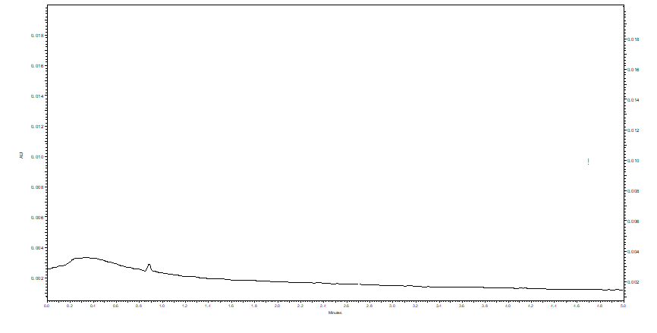

Amostra “Branco”

